辐射危害及黑色素与乳酸在辐射防护和肠道上皮修复中的作用

摘要：
辐射广泛存在于自然环境、医学检查、放射治疗和工业生产中。适量、规范使用辐射能够为疾病诊断和治疗带来重要价值，但超过机体耐受范围的辐射暴露可通过DNA直接损伤和活性氧生成，引起细胞死亡、组织炎症及远期肿瘤风险增加。肠道上皮更新速度快，位于肠隐窝底部的干细胞持续增殖，因此是电离辐射较为敏感的组织之一。近年来，黑色素和乳酸在辐射防护与组织修复中的潜在作用受到关注。黑色素能够吸收部分电磁能量、清除自由基，并在真菌和动物实验中表现出一定的辐射防护能力；乳酸则不仅是代谢产物，也可作为能量底物和信号分子，通过潘氏细胞、GPR81受体及Wnt/β-catenin通路促进肠干细胞增殖和上皮重建。然而，目前多数证据来自细胞、类器官和动物研究，尚不足以支持公众自行服用黑色素、乳酸或益生菌预防辐射损伤。科学防护仍应以控制照射时间、增加距离、合理屏蔽及规范医学处置为核心。
关键词：
辐射损伤；黑色素；乳酸；肠道上皮；肠干细胞；组织修复

1. 辐射危害与肠道损伤
辐射是以电磁波或粒子形式传播的能量。根据是否具有使原子或分子发生电离的能力，通常可分为非电离辐射和电离辐射。日常生活中的可见光、无线电波和大部分紫外线属于非电离辐射，而X射线、γ射线以及部分高能粒子属于电离辐射。紫外线主要损伤皮肤和眼睛，短期过量暴露可导致晒伤和角膜炎，长期累积则与皮肤老化、白内障及皮肤癌发生有关^{[1]}。电离辐射的能量更高，可直接造成DNA单链或双链断裂，也可使细胞内的水分子发生辐解，产生羟自由基等活性氧，进一步损伤蛋白质、脂质和遗传物质^{[2]}。
公众讨论“辐射”时经常把不同概念混在一起。例如，手机通信、微波炉和核医学检查都与能量传递有关，但它们的频率、能量以及与人体组织相互作用的方式完全不同。是否能够引起电离，是判断生物学风险的重要分界。非电离辐射并不等于绝对无害，强紫外线或高强度热辐射仍可造成损伤；同样，电离辐射也不意味着只要接触一次就一定患病。风险评估需要同时考虑辐射种类、剂量、照射范围和暴露时间，而不能只看“有没有辐射”。
描述辐射时还会用到贝可勒尔、戈瑞和希沃特等不同单位。贝可勒尔反映放射性物质每秒发生多少次衰变，描述的是放射源“有多活跃”；戈瑞表示单位质量组织吸收了多少辐射能量；希沃特则进一步考虑辐射类型和不同器官的敏感程度，用于估计对人体造成健康影响的可能性。三者所回答的问题不同，不能直接相互替代。日常新闻中只出现一个数值而没有单位、照射部位和持续时间，往往不足以判断真实风险。
辐射对人体的影响并非只由“是否接触”决定，还与吸收剂量、剂量率、辐射种类、受照部位、暴露时间以及个体年龄密切相关。低剂量或分散在较长时间内的照射通常不产生明显急性症状，但仍需遵循辐射防护原则；短时间内接受高剂量全身照射，则可能引起皮肤损伤、骨髓抑制和急性放射综合征。儿童、青少年和处于快速发育阶段的组织通常更加敏感^{[2]}。
从表现形式看，辐射效应可粗略分为组织反应和随机性效应。组织反应通常需要剂量达到一定范围后才比较明显，例如皮肤红斑、脱发、晶状体损伤和骨髓抑制，剂量越高，症状通常越严重。随机性效应主要指癌症等远期风险，其特点不是每个受照者都会发生，而是发生概率可能随累积剂量增加。这样的区分有助于理解，低剂量检查通常不会造成可见的急性损伤，但仍应遵守“有正当理由、剂量尽可能合理降低”的原则。
人体各组织对辐射的敏感程度也不同。骨髓造血细胞、肠道隐窝细胞、生殖细胞等更新较快，往往对电离辐射较敏感；成熟神经细胞和肌细胞分裂较少，通常对急性细胞杀伤相对耐受。不过，耐受并不代表完全不会受损。照射范围同样十分重要：局部、小范围照射与高剂量全身照射的后果存在根本差异，这也是医学影像检查、局部放疗与重大辐射事故不能简单横向比较的原因。
小肠上皮是人体更新最快的组织之一，通常每4～5天完成一次更新^{[3]}。位于肠隐窝底部的Lgr5阳性肠干细胞持续分裂，产生吸收营养的肠上皮细胞、分泌黏液的杯状细胞以及参与抗菌防御的潘氏细胞。由于快速分裂的细胞对DNA损伤格外敏感，高剂量电离辐射可导致肠干细胞凋亡、隐窝萎缩、绒毛缩短和细胞间紧密连接破坏。当肠黏膜屏障出现缺口时，水分和电解质吸收受阻，肠腔内细菌及其产物还可能进入组织和血液，进而引发严重腹泻、脱水、感染和全身炎症反应^{[4]}。
正常肠道屏障并不是一堵静止的“墙”，而是由黏液层、上皮细胞、细胞间紧密连接、免疫细胞和肠道微生物共同组成的动态系统。杯状细胞分泌的黏液可减少细菌与上皮直接接触，潘氏细胞产生抗菌肽，紧密连接蛋白限制有害物质从细胞间隙穿过，而固有层中的免疫细胞负责识别并清除越过屏障的病原体。电离辐射可同时影响这些环节，因此放射性肠损伤并不仅是“表面掉了一层细胞”，还涉及屏障、免疫、微循环和微生物生态的连续变化。
肠道损伤后的修复通常需要多个阶段协同完成。首先，受损或无法修复的细胞被清除，炎症和应激信号迅速上升；随后，存活的肠干细胞及部分具有可塑性的祖细胞进入增殖状态，扩展新的细胞群；最后，新生细胞迁移、分化并重新建立绒毛结构和紧密连接。任何一个环节失败，都可能造成持续性黏膜萎缩、吸收障碍或慢性炎症。也正因为修复过程复杂，仅依靠单一抗氧化物质或单一代谢物通常难以完全逆转严重损伤。
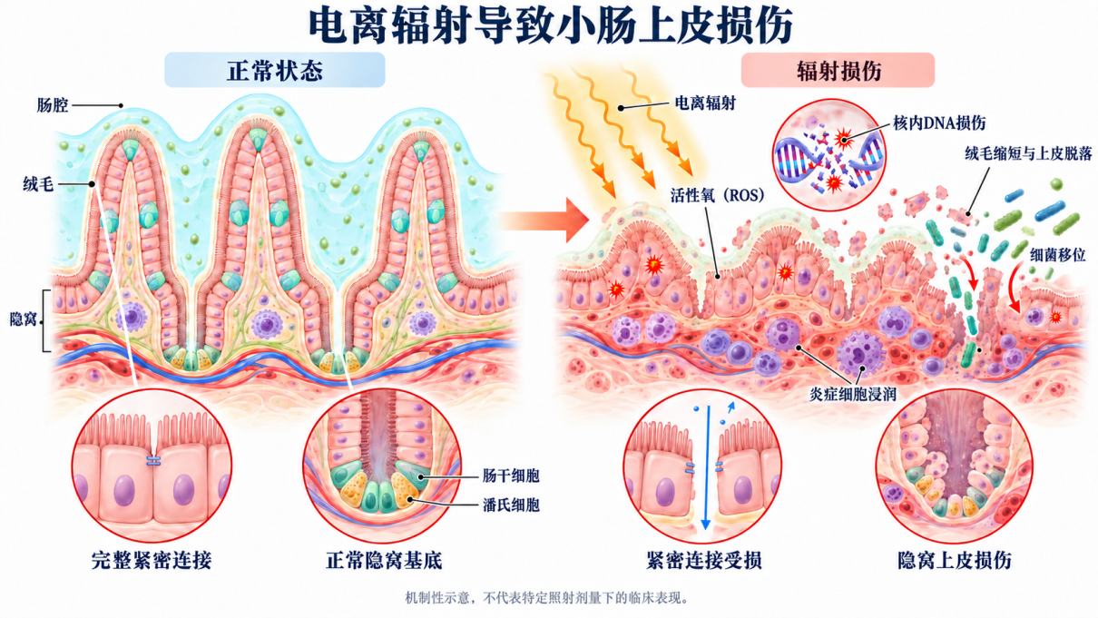
图1 电离辐射导致肠道上皮损伤示意图。 左侧为结构完整的肠绒毛、隐窝干细胞区及紧密连接；右侧显示辐射诱导DNA损伤和活性氧形成后，出现隐窝细胞减少、绒毛破坏、炎症细胞浸润及细菌跨越受损屏障等变化。本图为机制性示意，并不表示某一确定照射剂量下的临床表现。

辐射损伤也具有明显的时间特点。受损细胞可能被机体成功修复，也可能发生死亡；如果DNA错误修复后细胞仍继续增殖，则可能增加远期肿瘤风险。因此，辐射防护一方面要在照射前和照射过程中尽量减少不必要的剂量，另一方面也要关注照射后正常组织的修复。黑色素和乳酸分别代表了这两个方向：前者更接近“吸收能量和减少氧化损伤”，后者更接近“支持干细胞和重建上皮”。

2. 黑色素的辐射防护潜力
黑色素是一类结构复杂的天然高分子色素，人体皮肤中的黑色素主要由黑色素细胞产生。真黑素通常呈棕黑色，能够吸收较宽波段的光能，并将部分能量以热的形式释放，同时还具有一定的自由基清除和金属离子结合能力。皮肤在紫外线刺激下增加黑色素生成，是机体减少进一步损伤的一种适应性反应，但晒黑本身已经说明皮肤发生了紫外线损伤。世界卫生组织指出，紫外线诱导的晒黑只能提供很有限的额外保护，不能预防皮肤癌等长期危害^{[1]}。因此，主动暴晒以“增加黑色素”并不是安全的防辐射方法。
人体黑色素并不是单一物质。真黑素通常具有较好的光吸收和抗氧化特性，而呈黄红色的褐黑素在某些条件下可能产生不同的氧化反应。不同来源黑色素的化学组成、颗粒大小、含水状态和空间排列差异很大，这些因素都会影响其与辐射及自由基的相互作用。因此，从真菌中提取的黑色素、人工合成的聚多巴胺样材料以及人体皮肤内的黑色素，不能被简单视为完全相同的材料。
在紫外线防护中，黑色素的作用相对容易理解：其位于皮肤表层细胞周围，可吸收一部分紫外线并减少DNA受到的能量。对于穿透力更强的X射线和γ射线，情况则复杂得多。少量黑色素无法像一定厚度的铅、混凝土或水那样形成可靠的工程屏蔽。研究人员更关注的是，当黑色素被制成高密度材料、合理排列在复合结构中，或分布在需要保护的组织附近时，能否通过能量衰减与自由基清除共同减轻损伤。
黑色素对电离辐射的作用首先在微生物中受到关注。一些含有大量黑色素的真菌能够生活在高辐射环境中。实验发现，与缺少黑色素的对应菌株相比，含黑色素真菌在X射线、γ射线或高能粒子照射后往往具有更高的存活率。其可能机制包括吸收或散射部分辐射能量、稳定自由基、减轻活性氧对细胞膜和DNA的攻击，以及通过特殊的空间排列分散局部能量^{[5-6]}。
这类真菌研究具有重要启发意义，因为研究者可以比较同一物种的含黑色素菌株与缺少黑色素的突变株，从而尽量排除其他遗传差异的影响。在部分实验中，照射还会改变黑色素的电子结构和氧化还原特性，使含黑色素细胞在高辐射环境下表现出更强的代谢活性。不过，这并不等同于真菌能够像植物利用阳光那样高效地“以辐射为食”，相关能量转导机制仍存在争议，更不能直接外推到人体。
动物研究也提供了初步证据。一项小鼠实验使用含黑色素的食用菌材料，在全身照射前进行口服处理，结果显示小鼠肠隐窝凋亡减少、细胞增殖恢复较快，生存情况也得到改善^{[7]}。然而，这类实验使用的是经过控制的材料、剂量和给药时间，不能直接推论为“多吃黑色食物就能防核辐射”。食物的颜色深浅并不等同于其中含有可被人体有效利用的辐射防护成分，黑芝麻、黑豆或黑木耳也不能替代铅屏蔽、剂量控制或专业医疗处理。
从转化医学角度看，动物实验的结果还必须回答几个关键问题。首先，黑色素在消化道内是否稳定，能否到达预期部位并维持足够浓度；其次，长期或高剂量使用是否会影响营养吸收、药物代谢或肠道菌群；再次，黑色素如果与金属离子或药物分子结合，是否可能产生新的毒性。此外，放疗需要杀伤肿瘤细胞，如果一种全身性保护剂同时保护了肿瘤，就可能削弱治疗效果。因此，真正可用于放疗的黑色素制剂必须尽量实现局部、短时和选择性地保护正常组织。
此外，黑色素并不是对所有辐射都具有同样的屏蔽效果。有实验比较黑色素和纤维素材料对β辐射的衰减能力，并未发现黑色素一定具有明显优势^{[8]}。这说明黑色素的潜在价值可能不仅来自单纯的物理“挡住辐射”，还涉及自由基清除、化学组成和材料结构等多重因素。未来更有希望的应用方向可能是黑色素复合材料、局部保护涂层或靶向正常组织的药物载体，而不是未经验证的口服保健品。

3. 乳酸与肠道上皮修复
乳酸过去常被简单地视为无氧代谢产生的“废物”，实际上它既可以作为能量底物，也是一种重要的细胞信号分子。肠隐窝底部的潘氏细胞和Lgr5阳性肠干细胞在空间上彼此相邻，却具有不同的代谢方式。潘氏细胞偏向通过糖酵解产生乳酸，肠干细胞则可以摄取乳酸并将其转化为丙酮酸，为线粒体氧化代谢提供底物。动物和类器官研究表明，这种代谢协作有助于维持肠干细胞功能、细胞分化和隐窝稳态^{[3]}。
这一发现改变了“乳酸只是代谢终点”的传统认识。在许多组织中，乳酸可以在细胞之间形成代谢穿梭：一个细胞释放乳酸，另一个细胞将其摄取并重新用于能量代谢。对于肠隐窝而言，潘氏细胞和干细胞之间的分工，使干细胞能够在快速更新的环境中获得稳定底物。适量活性氧在这里也不完全是有害物质，它还可参与细胞内信号传递；真正决定结果的是生成位置、浓度和持续时间。辐射造成的大量、失控氧化应激会损伤细胞，而代谢过程中短暂、受控的氧化信号则可能帮助细胞完成分化。
乳酸还可以由乳酸杆菌、双歧杆菌等肠道共生微生物产生。研究发现，微生物来源的乳酸能够到达肠隐窝区域，并与潘氏细胞及肠道基质细胞表面的G蛋白偶联受体GPR81结合。GPR81被激活后可促进Wnt信号释放，进一步启动邻近肠干细胞中的Wnt/β-catenin通路，推动干细胞增殖和上皮细胞生成^{[9]}。可以把这一过程理解为：乳酸不仅为修复提供“燃料”，还向干细胞周围的微环境发出“开始重建”的信号。
Wnt/β-catenin通路是维持肠干细胞身份和增殖能力的重要信号网络。正常情况下，潘氏细胞、基质细胞和其他隐窝微环境成分共同调节Wnt信号，使干细胞既能不断产生新细胞，又不会失控增殖。乳酸通过GPR81促进Wnt相关信号，相当于调节了干细胞所在的“生态位”。这种作用并不是让乳酸直接变成新生上皮，而是改变周围细胞的信号输出，为干细胞启动修复创造条件。
肠道菌群在这一过程中可能发挥双向作用。适当的共生菌及其代谢物有助于维持黏膜稳态，但辐射也会改变肠道环境，使部分有益菌减少、机会致病菌增加。屏障破坏后，即使原本无害的细菌也可能进入组织引起感染。因此，使用活菌制剂修复放射性肠损伤存在一个现实矛盾：它可能提供有益代谢物，却也可能在免疫抑制和屏障严重受损时带来感染风险。未来研究可能更多采用明确菌株、灭活菌体、经过纯化的代谢物，或能够在局部释放信号分子的递送系统。
在小鼠实验中，给予能够产生乳酸的共生菌或一定剂量的乳酸，可增加肠干细胞、潘氏细胞和杯状细胞数量。照射和化疗药物造成肠损伤前进行相关处理，还可在一定程度上减轻后续上皮损害；而缺少GPR81受体的小鼠不能获得相同程度的保护，提示乳酸的作用至少部分依赖GPR81信号[9]。另有研究观察到，微生物产生的乳酸可加快特定条件下的结肠上皮更新，但过度细胞增殖也提示其作用具有明显的情境依赖性^{[10]}。
需要注意的是，上述研究更多证明“乳酸参与肠道发育和修复”，并没有证明任何剂量的乳酸都能治疗已经发生的严重放射性肠炎。预防性给药与损伤后治疗并不是同一个问题：照射前维持干细胞状态，可能提高组织对后续损伤的耐受；照射后再补充乳酸，则要面对受体表达变化、微循环障碍、菌群紊乱和残存干细胞数量不足等因素。不同阶段可能需要完全不同的剂量和干预窗口。
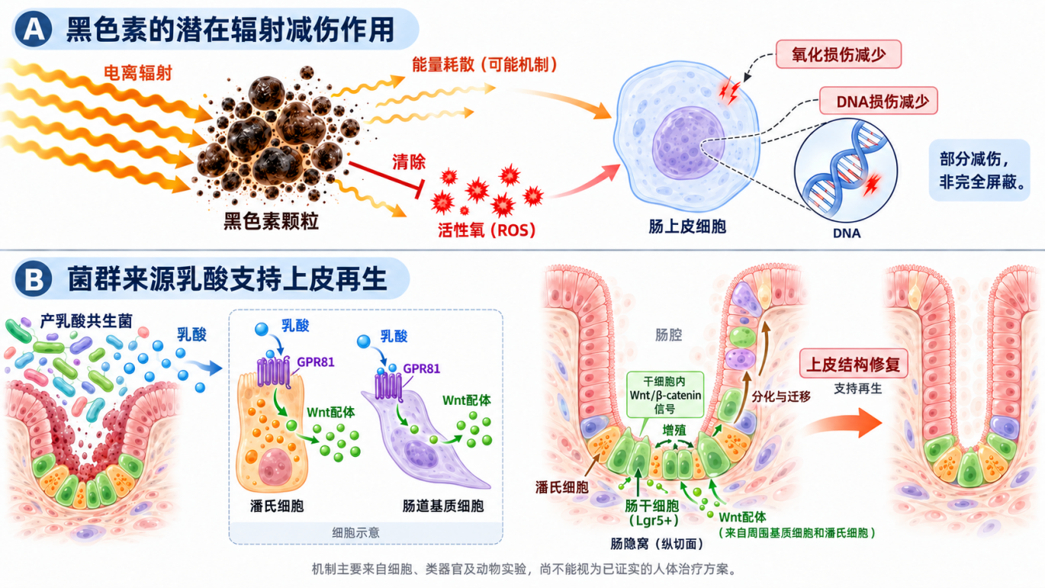
图2 黑色素辐射减伤与乳酸促进肠道修复机制示意图。 上半部分：黑色素颗粒可能通过吸收或散射部分能量、清除活性氧，减少细胞和DNA受到的损伤。下半部分：潘氏细胞或肠道共生菌产生的乳酸作用于GPR81受体，促进Wnt信号并激活隐窝干细胞增殖，最终帮助恢复上皮结构。两条通路主要来自实验研究，不能理解为已经证实的人体治疗方案。
乳酸促进修复并不意味着乳酸越多越好。体内乳酸的产生、利用和清除需要保持平衡。严重缺氧、感染或循环障碍时，血乳酸升高可能提示组织灌注不足；短肠综合征或严重碳水化合物吸收不良患者还可能因肠道细菌产生D-乳酸而发生D-乳酸酸中毒，出现意识模糊、言语不清和步态异常等表现^{[11]}。对于正在接受肿瘤放疗或化疗的患者，擅自补充乳酸制剂或益生菌还可能干扰治疗、增加感染风险，或产生尚不明确的肿瘤代谢影响。因此，现阶段不能依据动物研究自行服用乳酸、乳酸菌或所谓“肠道修复产品”。

4. 科学防护及未来展望
辐射防护的核心仍是减少不必要的暴露。对于太阳紫外线，应在紫外线指数较高时减少正午户外停留，优先利用遮阴、衣物、宽檐帽和合格太阳镜，并在无法遮盖的皮肤使用广谱防晒产品。肤色较深或已经晒黑并不意味着可以忽视防晒^{[1]}。
在医学环境中，合理使用辐射需要同时考虑检查收益和潜在风险。X线、CT和核医学检查能够提供其他方法难以替代的信息，关键并不是“一次都不做”，而是避免没有明确目的的重复检查，并向医生说明妊娠可能、既往影像资料和近期接受过的相关检查。放射治疗则利用较高剂量精确杀伤肿瘤，其正常组织反应需要由放疗科根据照射区域、总剂量和分次方案进行评估。患者不应自行服用大剂量抗氧化剂、益生菌或代谢补充剂，因为它们可能影响治疗或与其他药物发生相互作用。
对于X射线、γ射线等外照射，基本原则是缩短接触时间、增加与辐射源的距离，并使用与辐射种类和能量相匹配的屏蔽材料。医学影像检查和放射治疗应在明确临床获益的前提下优化剂量，不应因夸大辐射风险而拒绝必要检查，也不能依靠食品或保健品抵消辐射。若发生疑似高剂量意外暴露，应尽快远离辐射源，按照专业机构指引进行去污和医学评估；不要自行服用碘化钾，因为它只针对特定的放射性碘暴露，且需在卫生部门或医生指导下使用^{[2]}。
还应区分“受到照射”和“受到放射性污染”。外部辐射源关闭或人与辐射源拉开距离后，外照射即可停止；放射性污染则意味着放射性物质附着在皮肤、衣物上，或通过吸入、吞咽进入体内。前者的重点是时间、距离和屏蔽，后者还需要去除污染物。发生公共辐射事件时，应遵从政府和应急部门的就地避险、撤离或去污指令，不要根据网络传言自行使用碘酒、含碘食品或所谓排毒产品。
对于已经出现胃肠道症状的人，支持治疗同样重要。持续呕吐和腹泻可能导致脱水与电解质紊乱，需要医学评估和合理补液；严重骨髓抑制会增加感染和出血风险，可能需要隔离防护、抗感染治疗和造血支持。营养方案应根据黏膜损伤程度、吸收能力和整体病情制定。此时讨论黑色素或乳酸的实验机制，不能替代监测血细胞、纠正水电解质失衡和控制感染等标准治疗。
从研究角度看，黑色素和乳酸代表两种互补思路。黑色素更偏向在损伤发生前减少能量沉积和氧化攻击，乳酸则可能在损伤发生后通过代谢与信号通路支持干细胞恢复。二者未来是否能够转化为临床应用，还需要解决材料纯度、给药方式、最佳剂量、作用时间、安全性和肿瘤风险等问题，并通过严格的人体临床试验加以验证。
未来研究至少需要跨越三道关口。第一是重复性，即不同实验室、不同动物模型和不同辐射类型下能否得到一致结果；第二是可控性，即能否让保护或修复作用准确发生在正常组织，而不影响肿瘤治疗；第三是临床相关性，即干预能否真正改善腹泻、感染、住院时间和生活质量，而不仅仅改变少数分子指标。只有完成这些验证，实验室中的有趣机制才能成为可靠的临床工具。
综上所述，辐射危害取决于辐射种类、剂量和暴露方式，不能脱离具体情境笼统判断。黑色素具有天然光防护和实验性电离辐射减伤潜力，乳酸则可能通过代谢支持及GPR81-Wnt信号促进肠干细胞介导的上皮修复。但黑色素不是“天然铅衣”，乳酸也不是可以随意服用的“防辐射药”。在相关研究真正转化为临床方案之前，规范防护、合理医疗照射和专业救治仍是保护人体健康最可靠的手段。

参考文献
[1] World Health Organization. Radiation: The known health effects of ultraviolet radiation[EB/OL]. 2024. https://www.who.int/news-room/questions-and-answers/item/radiation-the-known-health-effects-of-ultraviolet-radiation.
[2] World Health Organization. Ionizing radiation and health effects[EB/OL]. 2023. https://www.who.int/news-room/fact-sheets/detail/ionizing-radiation-and-health-effects.
[3] Rodríguez-Colman MJ, Schewe M, Meerlo M, et al. Interplay between metabolic identities in the intestinal crypt supports stem cell function[J]. Nature, 2017, 543(7645): 424-427. doi:10.1038/nature21673.
[4] Centers for Disease Control and Prevention. Acute Radiation Syndrome: Information for Clinicians[EB/OL]. https://www.cdc.gov/radiation-emergencies/hcp/clinical-guidance/ars.html.
[5] Pacelli C, Bryan RA, Onofri S, et al. Melanin is effective in protecting fast and slow growing fungi from various types of ionizing radiation[J]. Environmental Microbiology, 2017, 19(4): 1612-1624. doi:10.1111/1462-2920.13681.
[6] Dadachova E, Bryan RA, Howell RC, et al. The radioprotective properties of fungal melanin are a function of its chemical composition, stable radical presence and spatial arrangement[J]. Pigment Cell & Melanoma Research, 2008, 21(2): 192-199. doi:10.1111/j.1755-148X.2007.00430.x.
[7] Revskaya E, Chu P, Howell RC, et al. Compton scattering by internal shields based on melanin-containing mushrooms provides protection of gastrointestinal tract from ionizing radiation[J]. Cancer Biotherapy & Radiopharmaceuticals, 2012, 27(9): 570-576. doi:10.1089/cbr.2012.1318.
[8] Cordero RJB, Robert V, Cardinali G, et al. A biomimetic approach to shielding from ionizing radiation: The case of melanized fungi[J]. PLoS ONE, 2020, 15(4): e0229921. doi:10.1371/journal.pone.0229921.
[9] Lee YS, Kim TY, Kim Y, et al. Microbiota-derived lactate accelerates intestinal stem-cell-mediated epithelial development[J]. Cell Host & Microbe, 2018, 24(6): 833-846.e6. doi:10.1016/j.chom.2018.11.002.
[10] Okada T, Fukuda S, Hase K, et al. Microbiota-derived lactate accelerates colon epithelial cell turnover in starvation-refed mice[J]. Nature Communications, 2013, 4: 1654. doi:10.1038/ncomms2668.
[11] Bianchetti DGAM, Amelio GS, Lava SAG, et al. D-lactic acidosis in humans: systematic literature review[J]. Pediatric Nephrology, 2018, 33(4): 673-681. doi:10.1007/s00467-017-3844-8.

